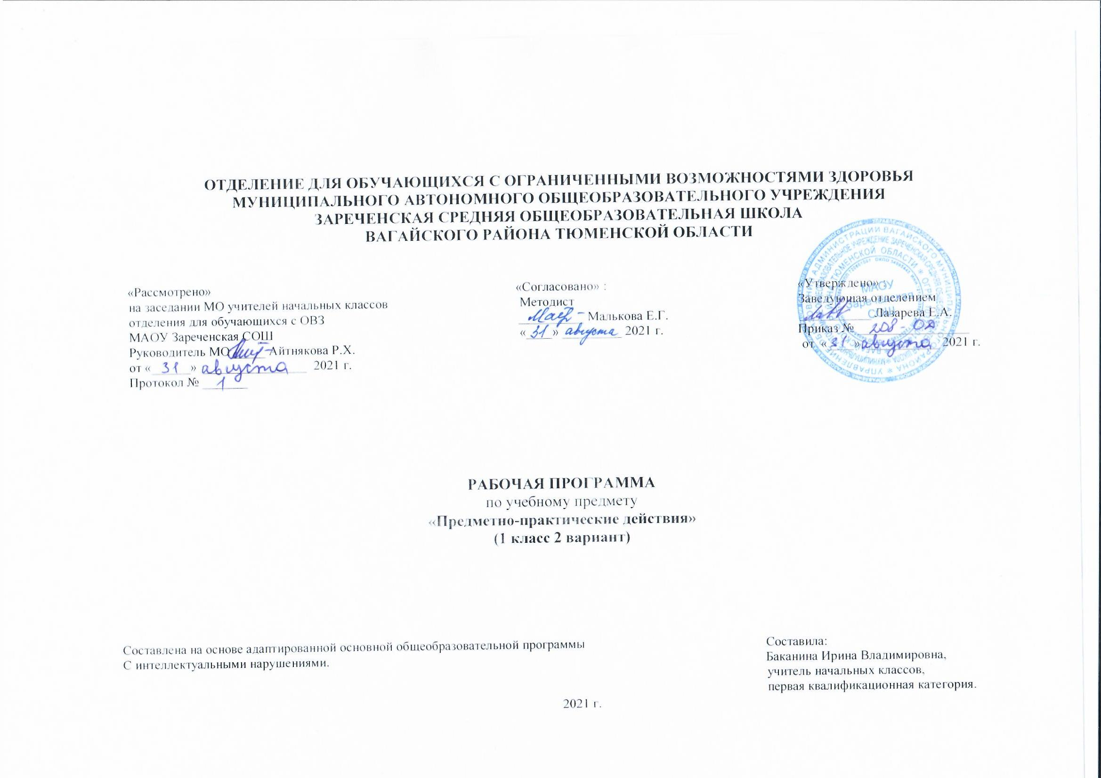
1.Пояснительная записка.
Адаптированная рабочая программа по коррекционному курсу «Предметно-практические действия»1 класс ФГОС образования обучающихся с интеллектуальными нарушениями разработана на основании следующих нормативно-правовых документов:
1.Федеральный закон «Об образовании в Российской Федерации» от 29.12.2012 №273-ФЗ.
2.Приказ Министерства образования и науки Российской Федерации от 19.12.2014 №1599 «Об утверждении федерального государственного образовательного стандарта образования обучающихся с умственной отсталостью (интеллектуальными нарушениями)».
3.Учебный план отделения для обучающихся с ОВЗ МАОУ Зареченская СОШ.
4. Адаптированная образовательная программа отделения для обучающихся с ОВЗ МАОУ Зареченская СОШ.
Вследствие органического поражения ЦНС у детей с умеренной, тяжелой, глубокой умственной отсталостью, с ТМНР процессы восприятия, памяти, мышления, речи, двигательных и других функций нарушены или искажены, поэтому формирование предметных действий происходит со значительной задержкой. У многих детей с ТМНР, достигших школьного возраста, действия с предметами остаются на уровне неспецифических манипуляций. В этой связи ребенку необходима специальная обучающая помощь, направленная на формирование разнообразных видов предметно-практической деятельности. Обучение начинается с формирования элементарных специфических манипуляций, которые со временем преобразуются в произвольные целенаправленные действия с различными предметами и материалами.
Целью обучения является формирование целенаправленных произвольных действий с различными предметами и материалами.
Задачи: знакомство с различными материалами и предметами; формирование приемов элементарной предметной деятельности, формирование навыков продуктивной деятельности.
2.Общая характеристика коррекционного курса.
Программно-методический материал включает 2 раздела: «Действия с материалами», «Действия с предметами».
В процессе обучения дети знакомятся с различными предметами и материалами и осваивают действия с ними. Сначала формируются приемы элементарной предметной деятельности, такие как: захват, удержание, перекладывание и др., которые в дальнейшем используются в разных видах продуктивной деятельности: изобразительной, доступной бытовой и трудовой деятельности, самообслуживании.
3.Описание места коррекционного курса в учебном плане.
Курс входит в образовательную область «Коррекционные курсы» и рассчитан на 2 часа в неделю, 33 учебные недели, 66 часов в год.
Учебный план
Коррекционный курс | часов в  неделю | 1ч | 2ч | 3ч | 4ч | год
Предметно-практические действия | 2 | 16 | 16 | 18 | 16 | 66
4.Личностные и предметные результаты освоения коррекционного курса.
Личностные результаты: Минимальный уровень: Формирование минимального интереса к обучению, труду предметному рукотворному миру. Овладение элементарными навыками предметно-практической деятельности как необходимой основой для самообслуживания, коммуникации, изобразительной, бытовой и трудовой деятельности, минимальный опыт конструктивного взаимодействия с взрослыми и сверстниками минимальное умение взаимодействовать в группе в процессе учебной, игровой, других видах доступной деятельности.
Достаточный уровень: формирование интереса к обучению, труду предметному рукотворному миру. Овладение навыками предметно-практической деятельности как необходимой основой для самообслуживания, коммуникации, изобразительной, бытовой и трудовой деятельности. Владение навыками коммуникации и принятыми нормами социального взаимодействия, опыт конструктивного взаимодействия с взрослыми и сверстниками, умение взаимодействовать в группе в процессе учебной, игровой, других видах доступной деятельности, потребность участвовать в совместной с другими деятельности, направленной на свое жизнеобеспечение, социальное развитие и помощь близким. Предметные результаты: Минимальный уровень: освоение на элементарном уровне простых действий с предметами и материалами, использование в работе доступных материалов (пластилин, природный материал; бумага и картон; нитки, тканью. Уметь фиксировать взгляд на предметно - манипулятивной деятельности педагога (с привлечением внимания голосом). Уметь захватывать и удерживать предмет, уметь сминать лист бумаги, уметь открывать емкости для хранения, уметь разрывать полоски бумаги на кусочки, уметь погружать руки в сухой бассейн, уметь доставать из сухого бассейна предметы, уметь пересыпать крупы с помощью кулака, уметь отбирать крупы (единичные представители круп).Достаточный уровень: освоение простых действий с предметами и материалами, умение следовать определенному порядку (алгоритму, расписанию) при выполнении предметных действий, умение рассматривать различные по качеству материалы: бумагу, ткань, природный материал и т.д., уметь фиксировать взгляд на предметно - манипулятивной деятельности педагога, уметь фиксировать взгляд на движущемся предмете и объекте, уметь захватывать, перекладывать, удерживать предмет на правой и левой руке, уметь открывать и закрывать емкости для хранения, уметь сжимать, разглаживать, разрывать, сгибать бумагу различной фактуры, скатывать из бумаги шарики, рисовать на бумаге, заворачивать в бумагу предметы, выполнять последовательно организованные движения, играть с кубиками, карандашами, палочками и т. д., уметь разрывать полоски бумаги на кусочки с последующим наклеиванием на основу, уметь погружать руки в сухой бассейн , уметь доставать из сухого бассейна предметы, уметь пересыпать крупы с помощью кулака, стакана, уметь пересыпать крупы из одного стакана в другой, уметь сортировать крупы (3 вида), складывать в банку природный материал, доставать его из банки ложкой (пальцами), разминать пластилин двумя руками, расплющивать его на дощечке, между ладошек, разрывать пластилин на мелкие и большие части, соединять пластилин, отщипывать пластилин пальцами, раскатывать пластилин прямыми и круговыми движениям, играть с учителем в элементарные сюжетные игры (кукла пришла в домик, села на стул и т.д.), узнавать материалы на ощупь, по звуку, наполнять железные и пластиковые сосуды различными предметами, играть с конструктивными материалами, формирование умения фиксировать взгляд на статичном и движущимся предмете и объекте, формирование умения захватывать, удерживать, перекладывать предмет, формирование умения погружать руки в сухой бассейн и доставать из него предметы, формирование умения пересыпать крупы с помощью стакана
5.Содержание коррекционного курса.
Действия с материалами. Сминание материала (салфетки, туалетная бумага, бумажные полотенца, газета, цветная, папиросная бумага, калька
и др.) двумя руками (одной рукой, пальцами). Разрывание материала (бумагу, вату, природный материал) двумя руками, направляя руки в разные стороны (двумя руками, направляя одну руку к себе, другую руку от себя; пальцами обеих рук, направляя одну руку к себе, другую
руку от себя). Размазывание материала руками (сверху вниз, слева направо, по кругу). Разминание материала (тесто, пластилин, глина, пластичная масса) двумя руками (одной рукой). Пересыпание материала (крупа, песок, земля, мелкие предметы) двумя руками, с использованием инструмента (лопатка, стаканчик и др.). Переливание материала (вода) двумя руками (с использованием инструмента (стаканчик, ложка и др.). Наматывание материала (бельевая веревка, шпагат, шерстяные нитки, шнур и др.). Действия с предметами.
Захватывание, удержание, отпускание предмета (шарики, кубики, мелкие игрушки, шишки и др.). Встряхивание предмета, издающего звук (бутылочки с бусинками или крупой и др.). Толкание предмета от себя (игрушка на колесиках, ящик, входная дверь и др.). Притягивание предмета к себе (игрушка на колесиках, ящик и др.). Вращение предмета (завинчивающиеся крышки на банках, бутылках, детали конструктора с болтами и гайками и др.). Нажимание на предмет (юла, рычаг, кнопка, коммуникатор и др.) всей кистью (пальцем). Сжимание предмета (звучащие игрушки из разных материалов, прищепки, губки и др.) двумя руками (одной рукой, пальцами). Вынимание предметов из емкости. Складывание предметов в емкость. Перекладывание предметов из одной емкости в другую. Вставление предметов в отверстия (одинаковые стаканчики, мозаика и др.). Нанизывание предметов (шары, кольца, крупные и мелкие бусины и др.) на стержень (нить).
6.Календарно-тематическое планирование.
№ | Тема урока | Часы | Дата проведения
 |  |  | План | Факт
1 | Сминание бумаги. | 1
2 | Разрывание бумаги. | 1
3 | Разрывание ваты. | 1
4 | Размазывание пластилина. | 1
5 | Пересыпание крупы. | 1
6 | Пересыпание песка. | 1
7 | Пересыпание мелких предметов. | 1
8 | Переливание воды. | 1
9 | Наматывание ниток. | 1
10 | Наматывание верёвки. | 1
11 | Захват, удержание предмета. | 1
12 | Захват, удержание предмета. | 1
13 | Отпускание предмета. | 1
14 | Встряхивание предмета, издающего звук. | 1
15 | Толкание предмета от себя. | 1
16 | Притягивание предмета к себе. | 1
17 | Притягивание предмета к себе. | 1
18 | Вращение предмета. | 1
19 | Вращение предмета. | 1
20 | Нажимание на предмет всей кистью. | 1
21 | Нажимание на предмет пальцем. | 1
22 | Сжимание предмета одной рукой. | 1
23 | Сжимание предметами пальцами. | 1
24 | Сжимание предметов двумя руками. | 1
25 | Вынимание предметов из ёмкости. | 1
26 | Вынимание предметов из ёмкости. | 1
27 | Вынимание предметов из ёмкости. | 1
28 | Вынимание предметов из ёмкости. | 1
29 | Складывание предметов в ёмкость. | 1
30 | Складывание предметов в ёмкость. | 1
31 | Складывание предметов в ёмкость. | 1
32 | Складывание предметов в ёмкость. | 1
33 | Перекладывание предметов из одной емкости в другую. | 1
34 | Перекладывание предметов из одной емкости в другую. | 1
35 | Перекладывание предметов из одной емкости в другую. | 1
36 | Перекладывание предметов из одной емкости в другую. | 1
37 | Работа с конструктором. | 1
38 | Работа с конструктором. | 1
39 | Работа с конструктором. | 1
40 | Работа с конструктором. | 1
41 | Группировка предметов по форме, цвету, размеру. | 1
42 | Группировка предметов по форме, цвету, размеру. | 1
43 | Группировка предметов по форме, цвету, размеру. | 1
44 | Группировка предметов по форме, цвету, размеру. | 1
45 | Вставление предметов в отверстия. | 1
46 | Вставление предметов в отверстия. | 1
47 | Вставление предметов в отверстия. | 1
48 | Вставление предметов в отверстия. | 1
49 | Работа с мозаикой. | 1
50 | Работа с мозаикой. | 1
51 | Работа с мозаикой. | 1
52 | Нанизывание предметов на стержень. | 1
53 | Нанизывание предметов на стержень. | 1
54 | Нанизывание предметов на стержень. | 1
55 | Нанизывание предметов на нить. | 1
56 | Нанизывание предметов на нить. | 1
57 | Нанизывание предметов на нить. | 1
58 | Игра «Пазлы». | 1
59 | Игра «Пазлы». | 1
60 | Повторение. Работа с бумагой. | 1
61 | Повторение. Работа с бумагой. | 1
62 | Повторение. Работа с бумагой. | 1
63 | Повторение. Работа с пластилином. | 1
64 | Повторение. Работа с пластилином. | 1
65 | Повторение. Работа с пластилином. | 1
66 | Работа с конструктором. | 1
7. Описание материально-технического обеспечения образовательной деятельности.
Предметы для нанизывания на стержень, шнур, нить (кольца, шары, бусины). Звучащие предметы для встряхивания, издающие звуки.
Предметы для сжимания (мячи различной фактуры, разного диаметра), вставления (стаканчики одинаковой величины) и др.
Настольные игры – конструкторы, мозаики, пазлы, лото и др.
Пластилин. Счетные палочки. Компьютер, проектор.

